Новое ТЗ.

Разработать веб-приложение для обмена сообщениями между пользователями и публикации пользователями впечатлений о своих путешествиях.

(звучит глупо надо подумать как перефразировать)

Возможности:

1. Создание пользователем личного профиля
2. Ведение пользователем личного “Блога”. Здесь пользователи могут публиковать свои фото, видео, заметки и т.д.
3. Обмен сообщениями между пользователями:
   1. Личные каналы. Для обмена сообщениями между двумя пользователями.
   2. Групповые приватные каналы. Для обмена сообщениями между группой пользователей по приглашению.

4. Публикация пользователями объявлений на сдачу в аренду жилых помещений.

1. Пользователи могут публиковать 1 или несколько объявлений
2. В профиле пользователя будут размещены ссылки на его объявления.
3. Организовать поиск по объявлениям с возможностью указания параметров: Страна, Город, Тип жилого помещения…

5. Создание пользователем “Личного Дневника путешествий”.

1. Пользователь должен сам отмечать начало и конец ведения Дневника.
2. Дневник представляет собой совокупность постов (заметок и фотографий опубликованных пользователем).
3. К Дневнику прилагается карта с маркерами. Маркеры отмечают места, относящиеся к опубликованным Постам. Место размещения маркера на карте может быть задано пользователем явно при создании Поста или отмечаться автоматически, в зависимости от данных геолокации на устройстве, с которого пользователь опубликовал Пост (если это устройство поддерживает и предоставляет доступ к геолокации).
4. При наведении мышкой на маркер на карте, появляется всплывающее окно с кусочком (первые N-символов текста заметки) и фото, относящегося к этой заметке.
5. При нажатии на маркер, пользователь переходит на страницу поста, к которому относиться данный маркер.

Основные страницы проекта:

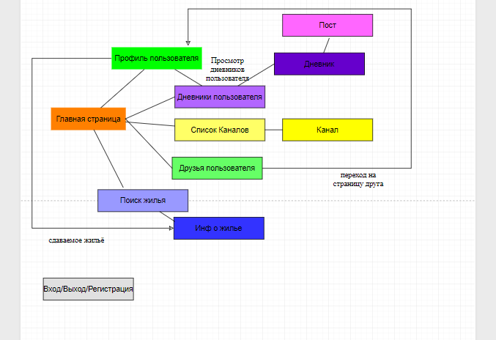

Как будет выглядеть этот дневник? Как вариант будет обычная стена, на которой, как ты и писала(пункт 2), будет разная активность пользователя. Но когда ты куда-то поедешь (+как-то отметишь это в приложении) вся твоя активность, пока ты не вернешься домой, будет записываться в дневник, при этом точно так же будет отображаться на стене. Вообщем когда ты приехал домой это как-то соберется в отдельный альбом и будет висеть у тебя на странице. Если сделать такую механику, то для пользователя почти ничего не изменится, он как обычно будет писать себе что-то на стену, кидать фотки там разные, а когда вернется то оно соберется в альбом “Финляндия”(например).

Если сделать так как я написал выше, то посты можно будет писать с отметками мест на карте. Получается ты залез на гору, кинул фотки и отметился на карте, потом сходил еще куда-то. И когда это все соберется в дневник(оно может не по финалу собираться а в процессе дополнятся, просто дневник висеть всегда будет) будут отмечены места на карте с фотками.

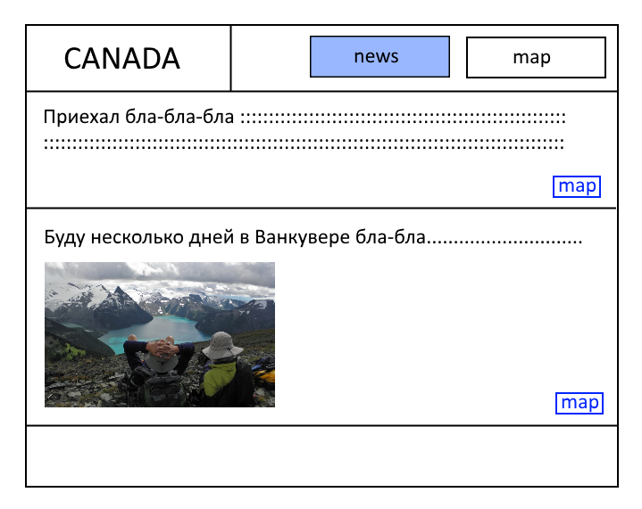

Вот для новостей в дневнике, когда нажимаешь на map открывается окошко с местом на карте.

Если нажать на map(в шапке) - откроется вся карта со всеми местами где был человек.

При наведении на место на карте открываются фотки.

Получается что один пост (Если есть метка) - одна метка на карте.

Это стена конкретно дневника, все эти посты появляются и на основной стене в момент их создания.

Как вариант такая реализация.

Хм, тогда структура примерно такая будет: Пользователь → Дневник → Пост (он отмечаеться на карте) → Фотки.

\*В Посте надо будет хранить инфу о местоположении. Надо подумать в каком виде это лучше сделать. Широта и долгота?)

Типа:



Пользователи имеют возможность:

1. Ограничивать возможность просмотра своего профиля другими пользователями.
2. Просматривать профиль других пользователей
3. …

3.Возможность обработки пользователем фото перед публикацией (только если предыдущего функционала будет недостаточно)

\*ТЗ мессенджера\*

ТЗ будет иметь вид как на ОПИ? Там сначала говориться что нужно написать, а потом описание всего функционала.

Разработать систему для обмена сообщениями между пользователями “Мессенджер”.

Предполагается что система включает в себя:

1. Личные каналы. Для обмена сообщениями между двумя пользователями.
2. Групповые приватные каналы. Для обмена сообщениями между группой пользователей по приглашению.
3. Групповые публичные каналы. Для обмена сообщениями между группой пользователей по ссылке.

...

Система должна обладать следующим функционалом:

1. Возможность создания личного аккаунта пользователя (регистрация).
2. Возможность регистрации через уже существующие аккаунты других приложений (Facebook, Instagram...)
3. Возможность настройки отображения и параметров приложения пользователем.
4. Возможность управления списком контактов пользователем (Добавление/Удаление).
5. Возможность создания личного канала для обмена сообщениями.
6. Возможность создания приватного группового канала для обмена сообщениями.
7. Возможность создания публичного группового канала для обмена сообщениями.
8. Возможность пересылки фото, видео, аудио по каналам.
9. Возможность настройки пользователем текущего состояния (онлайн/оффлайн).

…

Я не стал пока включать сюда плеер, ибо он как-то не вписывается. Хотя потом его можно будет добавить либо в само приложение, либо расширения сделать разные, которые будут включаться/выключаться. В любом случае нужно сейчас показать Гапоненко основную идею.

Мне не очень нравится конкретное ТЗ. Если ты предложишь свой вариант будет круто. Ну или поправишь этот.

В принципе, основной функционал ты описал.

Описание страниц:

Вход.

Ввод пользователем логина и пароля. “Кнопки”: Зарегистрироваться (переход на страницу регистрации), Зарегистрироваться через (Facebook, Instagram….)

Регистрация

Ввод пользователем персональной информации:

* Логин (номер телефона или email)
* Пароль (минимум 6 символов)
* ФИО (не обязательно)
* Псевдоним
* Возраст (не обязательно).
* Дата рождения (не обязательно).
* Фото
* Страна (не обязательно).
* Информация о себе: интересы, любимые игры, фильмы и т.п.(не обязательно).

После нажатия на кнопку “Зарегистрироваться” пользователь должен подтвердить регистрацию.

Если я правильно понимаю, то логин через соц. сеть подразумевает что будут браться данные из соц сети. Тогда у нас может не хватить данных, таких как возраст или ФИО, ибо там они не всегда обязательны. Предлагаю тоже сделать их не обязательными.

Оставить только логин, пароль и ник.

Ок. Поправила.